Taubenflüsterer
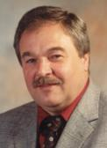
Willi Hertel
Der vierte Band dieser Art von Willi Hertel. Auf rund 300 Seiten stellt er 20 aktuell sehr erfolgreiche Züchter bzw. Schläge vor. Wie auch die bereits erschienenen Bände, ist das Buch "Taubenflüsterer" wieder recht abwechslungsreich gestaltet. So werden absolute Top-Schläge ebenso vorgestellt, wie die so genannten Spezialisten. Das Spektrum reicht vom erfolgreichen belgischen Vitessespieler über den internationalen Pau-Sieger bis hin zu dem hiesigen Jungtaubenspezialisten. Jeder einzelne der beschriebenen Sportfreunde ist ein Meister seines Fach’s und legte bei den Interviews die Karten offen, interessant zu lesen:
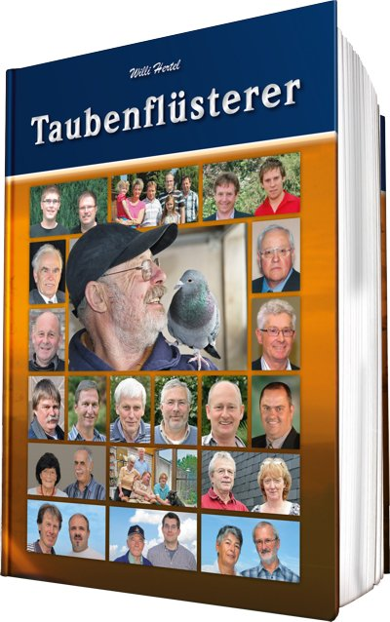
- Karl-Friedrich Bertram, Hamm, Gewinner des Ruhrgebietsflug Hemau vs. 52.688 Tauben
- Friedrich Bohlmann, Paderborn, 1. Meister "Die Brieftaube" auf Bundesebene 2011
- SG Budde/Schomberg, Volkmarsen, eine SG mit tollen Erfolgen bis hin zur Olympiataube
- Rudi Diels, Beerse in Belgien, weltbekannt durch seine Olympiataube "Goudhaantje"
- SG Freialdenhofen und Söhne, "Forrest Junior" gewinnt 1. Preis international ab Pau 2012
- H.+F. Garhammer, Bayer. Wald, von 0 auf 100, mit den Basistauben kam der Erfolg
- Franz-Wilhelm Gonschior, Wenden, letzten drei Jahre beste Gesamtleistung der DBA
- Helmut Hainsch, Hamm, mit den Alttiere schon super – mit den Jungen fantastisch
- Gerhard u. Rita Homberg, Attendorn, Hattrick ab Nationalflug Vilshofen vs. 7.203 Tauben
- Theo Jappe, Seeburg, 2. Meister "Die Brieftaube" 2011 u. 2. Verb.-Weitstreckenmeister 2012
- Mark Kitchenbrand, in Südafrika zu Hause, in Mönchengladbach erfolgreich, zur DBA geehrt
- Josef Königshofer, Österreich, 2. Nationalmeister 2011 und 5., 6. und 7. As-Vogel National
- Lipp & Barbur, Altenstadt, in den letzten beiden Jahren 15x 1. Preis, 2012: 1. RegV-Meister
- Heinz Merschmann, Lengerich, Wiederbeginn 1999 in den letzten drei Jahren 1. RV-Meister
- Tim und Uwe Müller, Lanzenhain, 2. Hessenmeister 2011 und drei Vögel mit 14/14 Preisen
- SG Neuhaus, Düsseldorf, Brieftauben über Generationen und "Das Huhn" bringen Erfolg
- Dirk Van den Bulck, Grobbendonk in Belgien, Vitesse heist Quievrain und Noyon gewinnen
- SG Horst und Stefan Wutzmann, Sickte, zur DBA 2012 war der "152" ein "Super-Star"
Alle diese außergewöhnlichen Sportfreunde gewährten, freimütig und offen, umfassend Einblick in ihre Tauben-Praxis. Lesen Sie dieses Buch und lassen Sie sich von den "Taubenflüsterern" dazu inspirieren, von deren Erfahrungen zu übernehmen und ihnen auf der Leiter des Erfolgs einige Sprossen zu folgen.

